

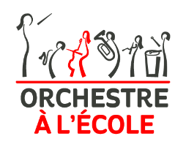
Calendrier de votre projet pour le programme
Fabrique à Musique Sacem x Orchestre à l’Ecole 2026 / 2027

Orchestre(s) à l’école concerné(s) :
Auteur-compositeur / Autrice-compositrice :
Structure culturelle :

Merci d'indiquer toutes les dates clés du projet, en faisant obligatoirement figurer :
- les dates des rencontres entre l’auteur-compositeur / l’autrice-compositrice et l'orchestre
- la date de la visite de la structure & rencontre-métier (possibilité de combiner cette date avec celle de la restitution)
- la date du concert de restitution du projet

